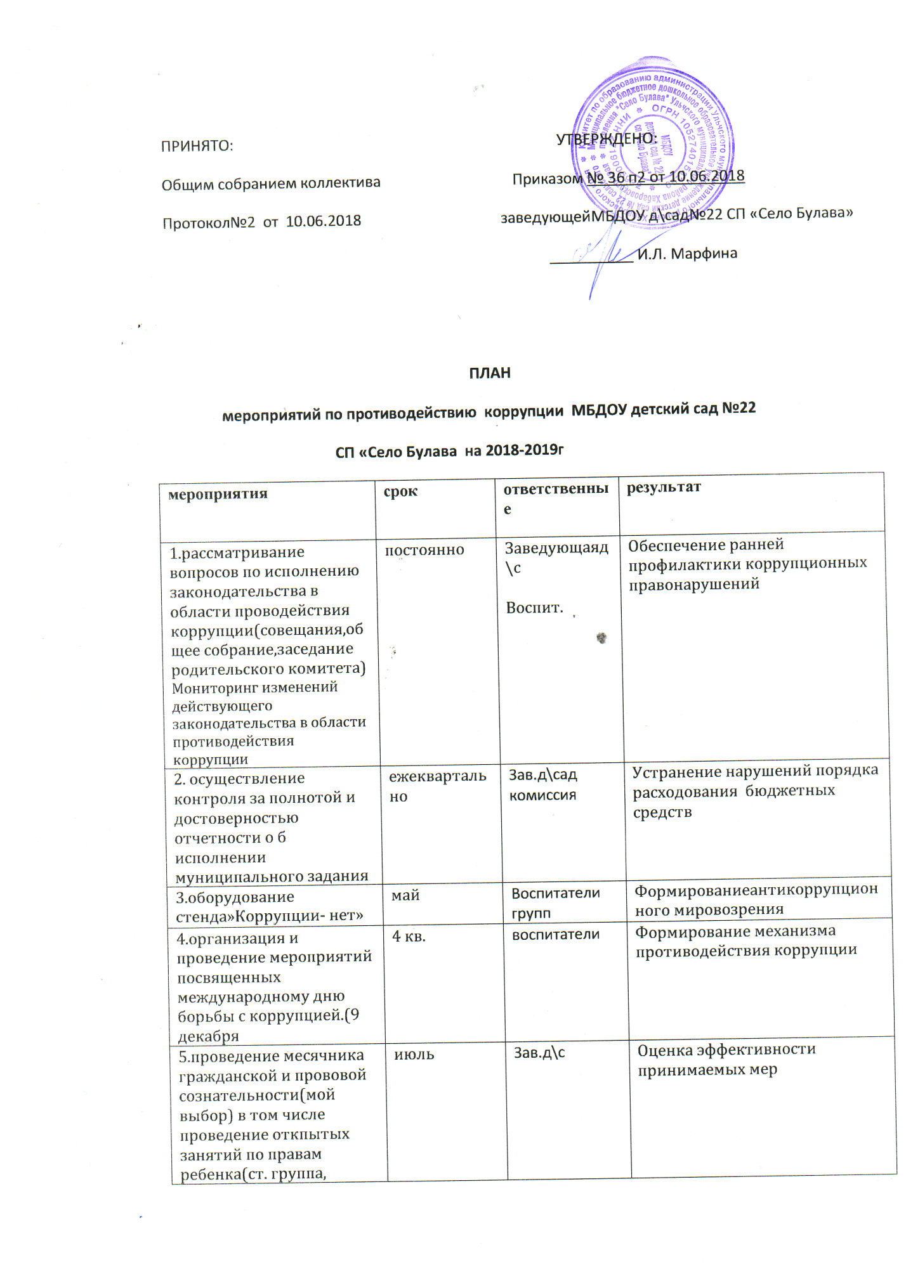

6.проведение анонимного анкетирования родителей с целью определения степени их удовлетворения работой ДОУ, качеством предоставленных образовательных услуг,выявления фактов совершения коррупционных нарушений в учреждении | Два раза в год | Зав.д\сад. | Соблюдение требований законодательства по предоставлению образовательных услуг.  Выявление и пресечение фактов совершения коррупционных нарушений
7.Обсуждение на общем собрании ДОУ результатов проводимой работы в сфере противодействия коррупции, а также результатов проведенных проверок контролирующими органами | Два раза в год. | Зав.д\сад | Оценка эффективности работы в сфере противодействия коррупции
8.Обеспечение функционирования сайта ДОУ для размещения на нем информации о деятельности ДОУ, правил приема детей в ДОУ, публичного доклада руководителя ,информации по осуществлению мер по противодействию коррупции,о выявленных фактах коррупции. | В течение года | Зав.д\с | Соблюдение требований законодательства, информационная открытость
9.Совершенствование работы по подбору и комплектованию кадров в ДОУ путем проведения аттестации на соответствие занимаемой должности.Мониторинг | 2018-2019 | Зав.д\с | Соблюдение требований законодательства
10.Предоставление и опубликование сведений о доходах, расходов, об имуществе и обязательствах имущественного характера а также сведений о доходах, расходах об имуществе и обязятельствах имущественного характера своих супруга (супруги) и несовершенолетних детей лицами, замещающими должности включенные в перечень.Опубликование сведений | Ежегодно | Зав.д\сад. | Соблюдение требований законодательства  О предоставлении сведений о доходах, расходах, имуществе и обязательствах имущ. Хар=ра  Информационная открытость
11.Активизировать работу по повышению эффективности деятельности Комиссии по соблюдению требований к служебному поведению работников и урегулированию конфликтных интересов  Осуществлять разъяснительную работу об уведомлении конфликта интересов , склонении к коррупции о ограничений, касающихся получения подарков. | 2018-2019 | заведующая | Совершенствование механизма противодействия коррупции
12.Привлекать на постоянной основе к работе по противодействию коррупции родителей, работников ДОУ,общественность. | 2018-2019 | заведующая | Совершенствование механизма противодействия коррупции
Цель: создание и внедрение организационно-правовых механизмов, нравственно- психологической атмосферы, направленных на эффективную профилактику коррупции в МБДОУ №22.
Задачи:
1 систематизация условий способствующих антикоррупции в ДОУ
2.разработка мер ,направленных на обеспечение прозрачности действий ответственных лиц в условиях коррупционной ситуации.
3. совершенствование методов обучения и воспитания детей нравственным нормам, составляющих основу личности, устойчивой против коррупции.
4. разработка и внедрение организационно- правовых механизмов, снимающих возможность коррупционных действий
5.содействие реализации прав граждан и организация на доступ к информации о фактах коррупции и коррупциогенных фактов, а также на их свободное освещение в средствах массовой информации.

